4. Feladat (25 pont)

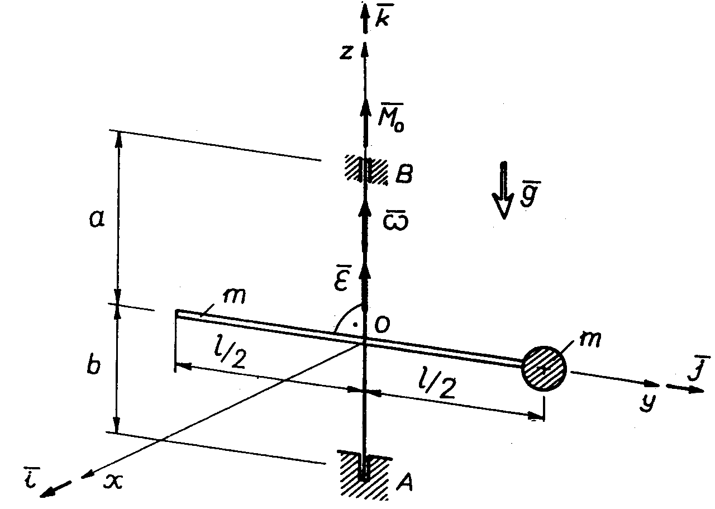
Az A és B helyen rövid, sima csapágyakkal csapágyazott, elhanyagolható tömegű függőleges merev tengelyre merőlegesen, merev kapcsolattal egy l hosszúságú, m tömegű, homogén tömegeloszlású, vékony merev rudat erősítettünk. Ezen rúd egyik végpontjához egy ugyan-csak m tömegű, pontszerű testet erősítettünk. A rendszer a z tengely körül forog állandó vektorú $M_{0}$ nyomaték hatására.
Adott mennyiségek:

$\begin{aligned} a=1\text{.}2 m, b=0\text{.}8 m , m=4 \text{kg}, \\ ω=3\frac{1}{s}, M_{0}=\text{100} \text{Nm}, l=2 m , \\ g=\text{10}\frac{m}{s^{2}} \text{.}\end{aligned}$

- Határozza meg a rendszer $ε$szöggyorsulás- vektorát.
- Számítsa ki az $F_{A}$ és $F_{B}$ reakcióerőket.

5. Feladat (20 pont)
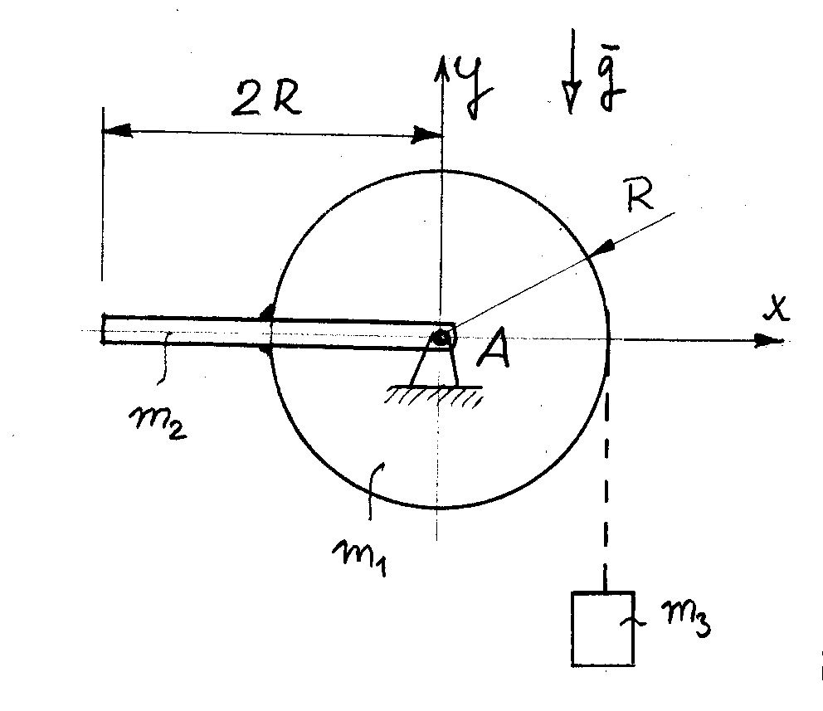
Az R sugarú korongot és a $2R$ hosszúságú rudat mereven összehegesztették. A korong kerületére csévélt ideális kötélen $m_{3}$ tömegű anyagi pont függ. A szerkezet nyugalomból kezd el mozogni. Adott mennyiségek:

$$\begin{aligned}m_{1}=\text{25} \text{kg}, m_{2}=\text{20}\text{kg}, m_{3}=\text{10}\text{kg} \\ R=0\text{.}4m, g=\text{10}\frac{m}{s^{2}}\text{.} \end{aligned}$$
- Számítsa ki a szöggyorsulást és a kötélerőt az indulás pillanatában.
- Határozza meg a szögsebesség értékét a test ${\text{90}}^{o}$-os elfordulása után.

